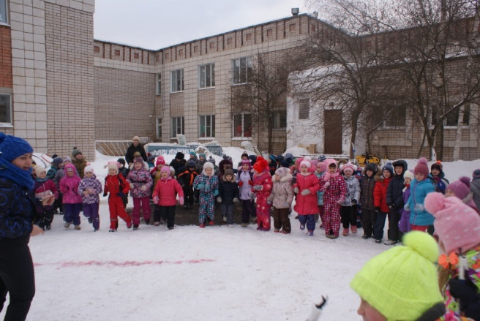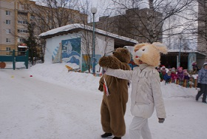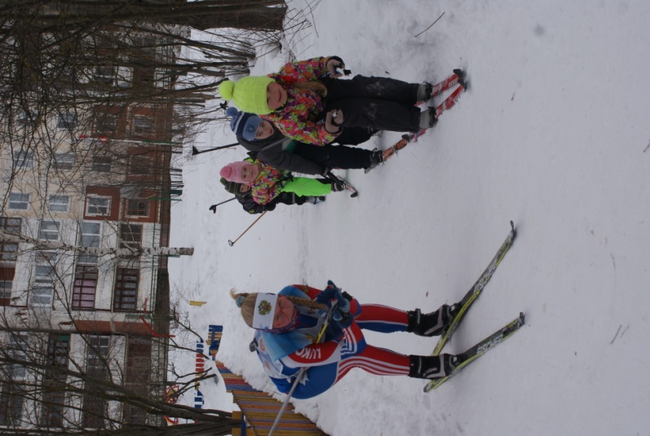

**ОЛИМПИЙСКИЙ ОГОНЬ**

**РАЗМИНКА ПЕРЕД СТАРТОМ**

**СПОРТСМЕНКА – ЛЫЖНИЦА**

**ШЛЯХТИНСКАЯ МАРИЯ**

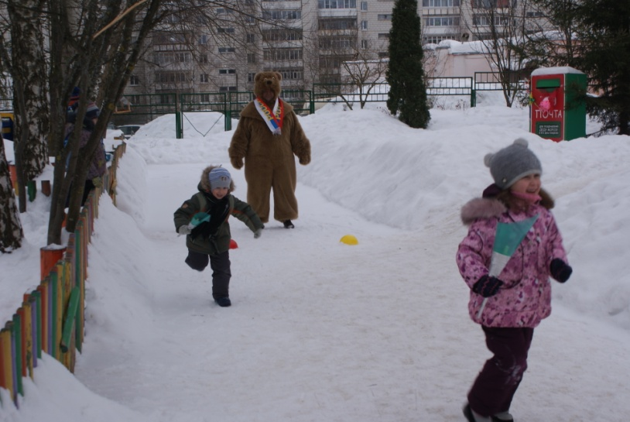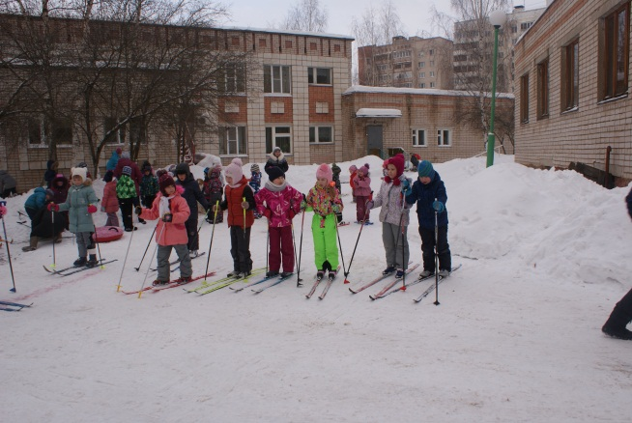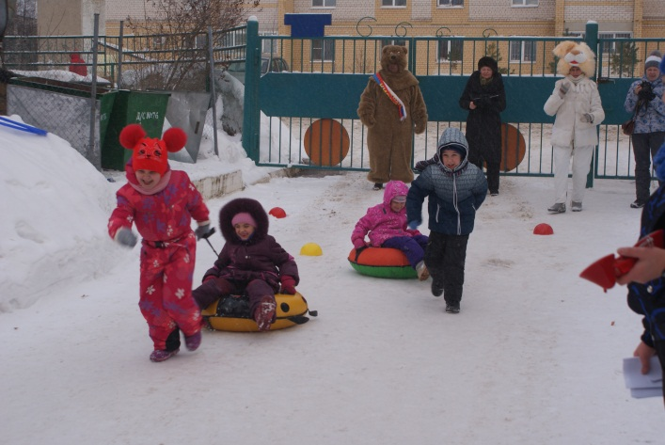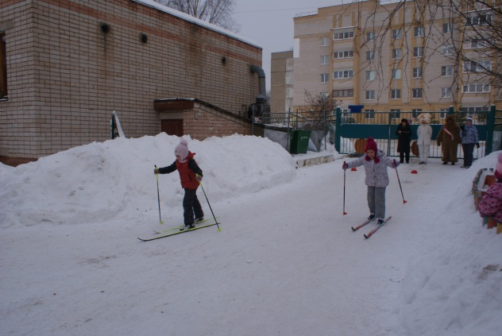

**ОЛИМПИЙСКИЙ ОГОНЬ ЗАЖЖЁН**

**ЛЫЖНОЕ ПЕРВЕНСТВО**

**ГОНКИ НА САНКАХ.**

**ПОКАТУШКИ НА ВАТРУШКАХ.**

**НА СТАРТ!**

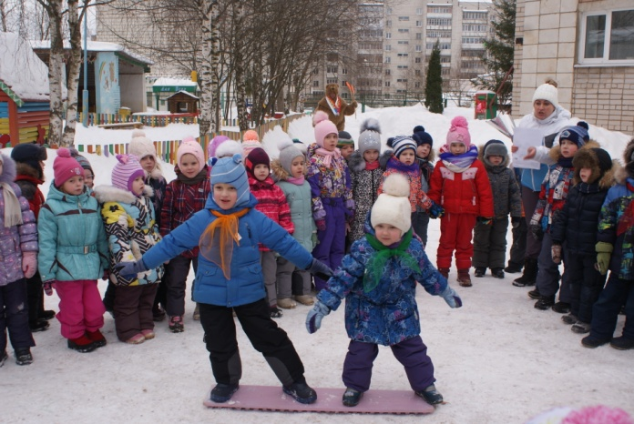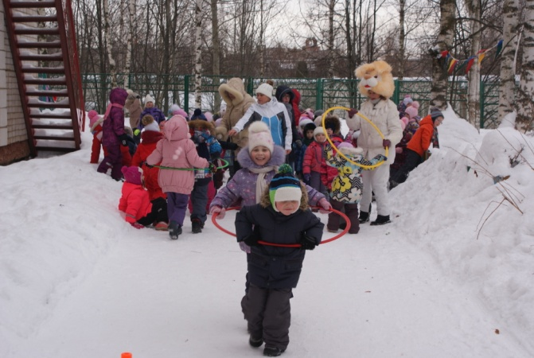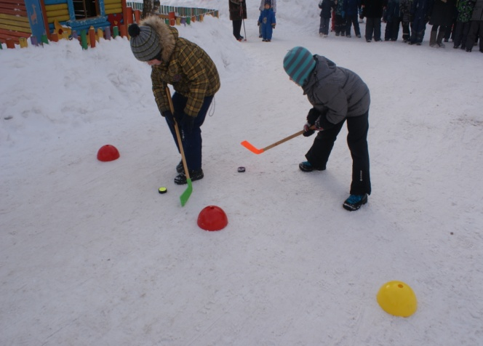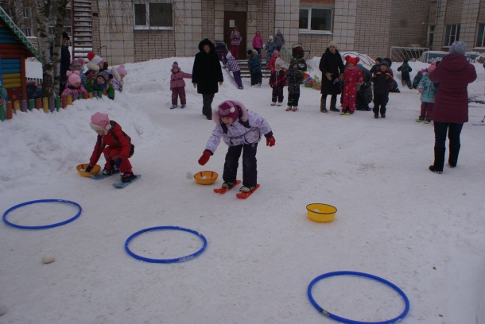

**БИАТЛОН**

**ЛЕДОВАЯ ДРУЖИНА.**

**СНОУБОРДИСТЫ**

**БОБСЛЕЙНЫЕ ДВОЙКИ**

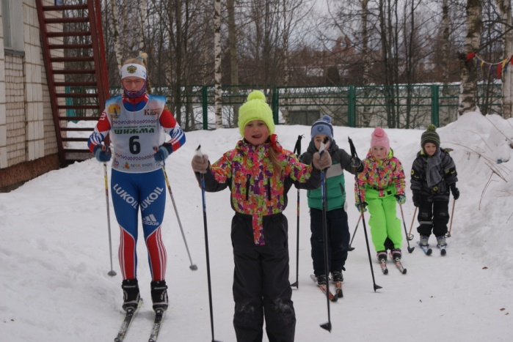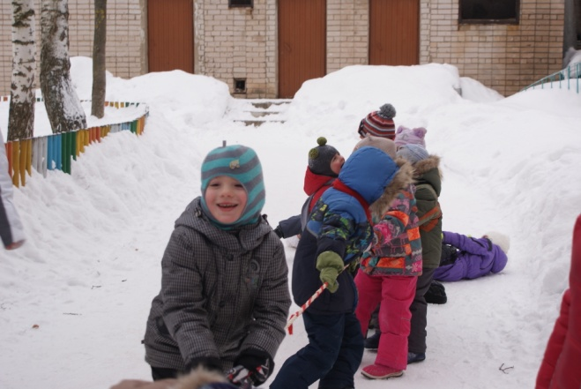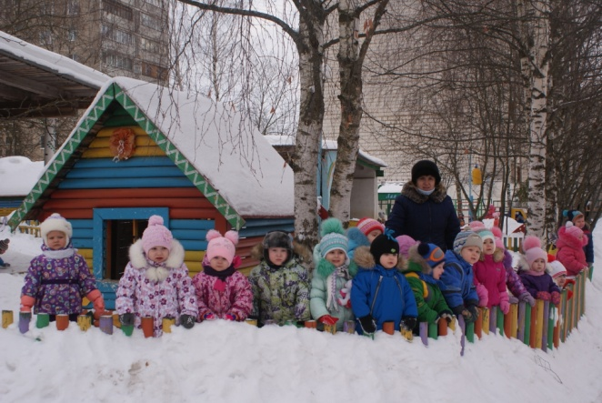

**КРУГ ПОЧЁТА ЧЕМПИОНОВ**

**МАСТЕР – КЛАСС ОТ МАРИИ КОЗЫРЕВОЙ**

**ПЕРЕТЯГИВАНИЕ КАНАТА**

**ЮНЫЕ БОЛЕЛЬЩИКИ**

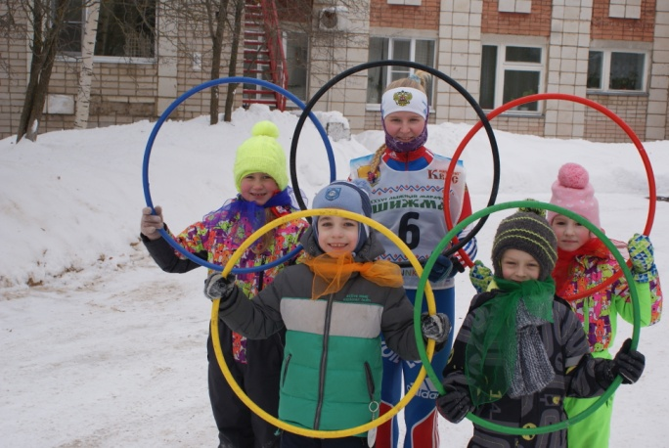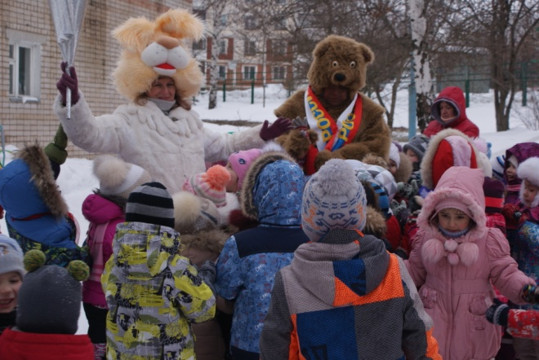

**ПАРАД ОЛИМПИЙСКИХ КОЛЕЦ**

**ЦЕРЕМОНИЯ ЗАКРЫТИЯ ЗИМНИХ ОЛИМПИЙСКИХ ИГР**